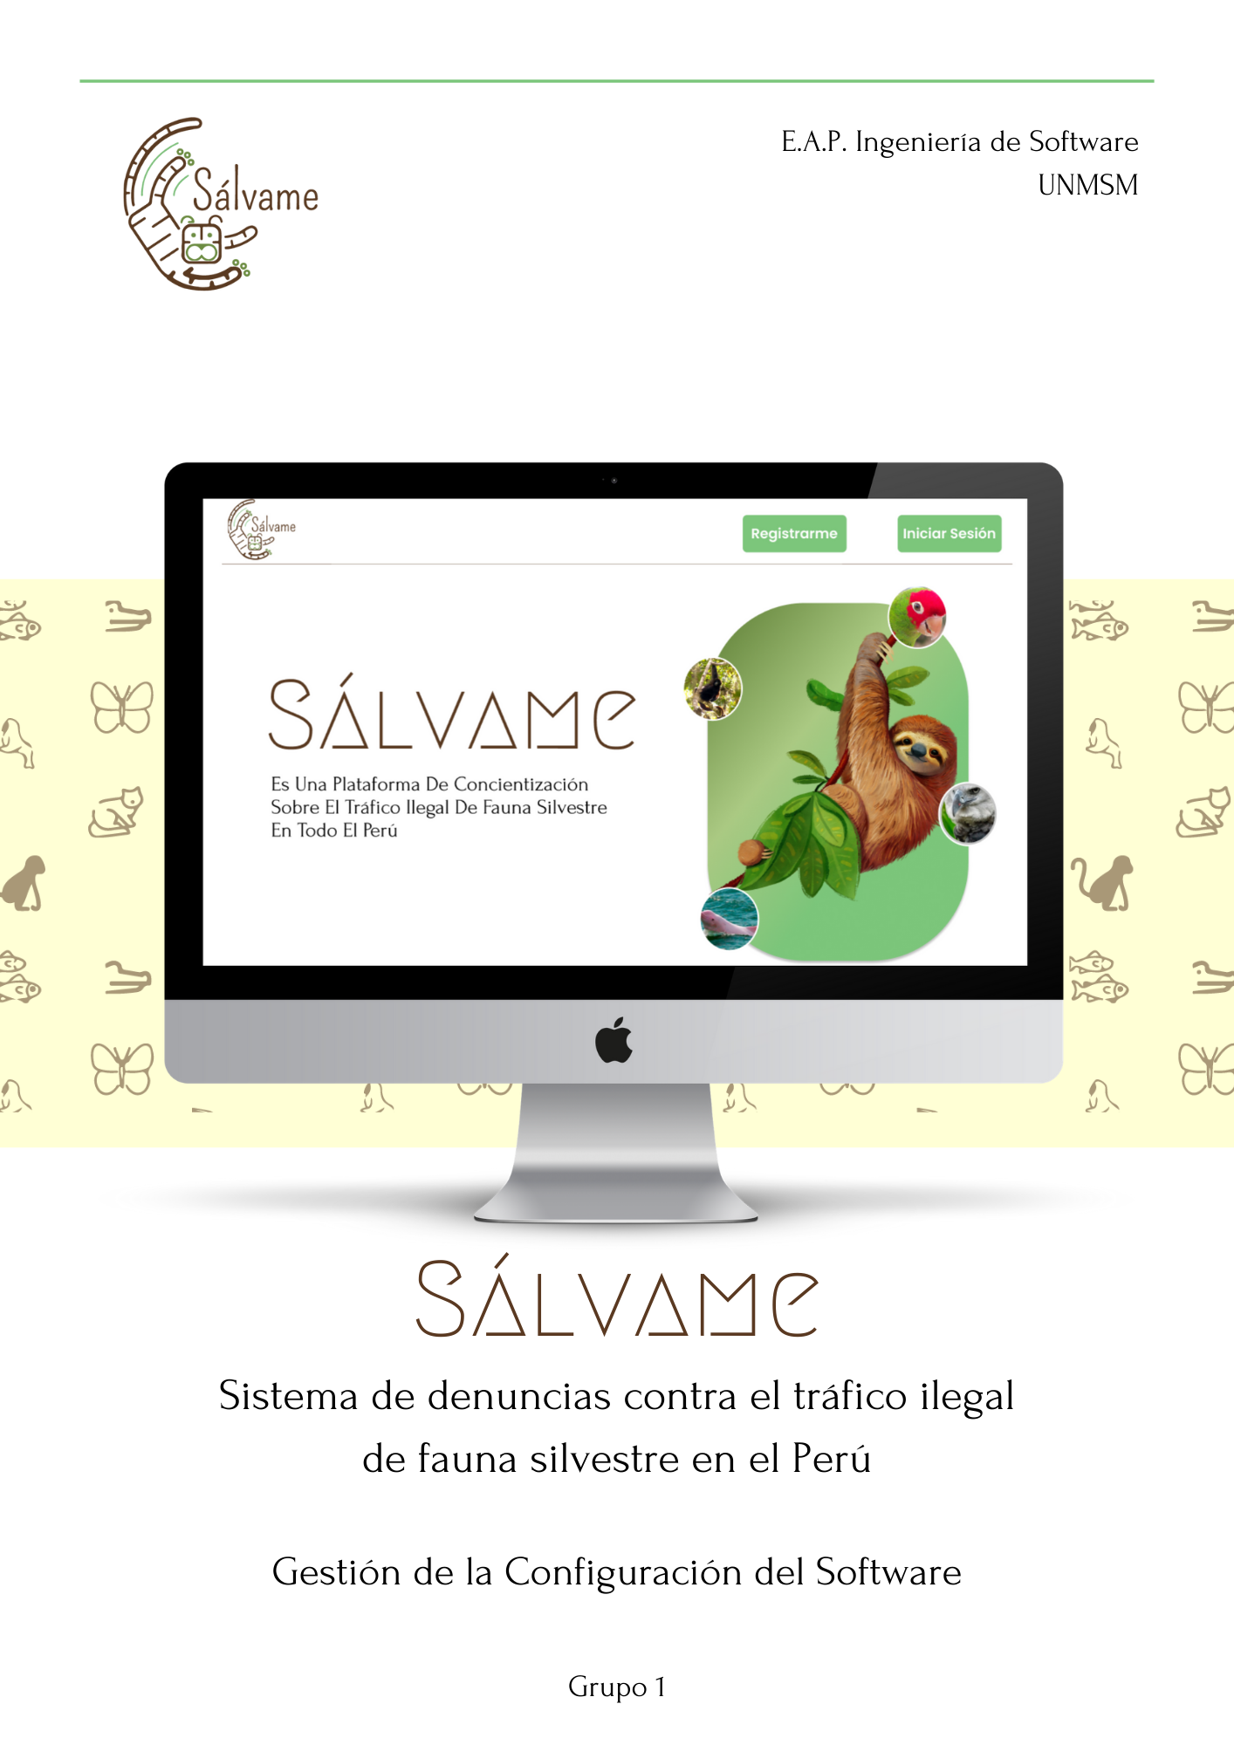

**Lista de Historias de Usuario**

**Historial de revisión**

| **Versión** | **Fecha** | **Preparado por** | **Revisado por** | **Aprobado por** | **Resumen de cambios** |
| --- | --- | --- | --- | --- | --- |
| 1.0 | 23/09/2022 | * Alata Gutierrez, Jose Rodolfo * Camana Huapaya Ariana Maria * Ccanto Flores, Rosmeri * Mitac Saavedra, Milena Diana * Rivera Inche, Erly Toribio * Salinas Mejías Ramsés Alfonzo | Ramsés Alfonzo Salinas Mejías | Ramsés Alfonzo Salinas Mejías | Documento inicial |
|  |  |  |  |  |  |

| **Historia de Usuario** | | |
| --- | --- | --- |
| **Número:** 1 | **Usuario:** Informante | |
| **Nombre de la historia:** Ingresar al módulo de alertas | | |
| **Prioridad en negocio:** -- | | **Iteración asignada:** -- |
| **Descripción:**  Como informante quiero ingresar al módulo de alertas para poder hacer efectiva una alerta sobre un caso en el cual he sido testigo | | |
| **Validación:**  El sistema debe mostrar la opción de realizar una denuncia | | |

| **Historia de Usuario** | | |
| --- | --- | --- |
| **Número:** 2 | **Usuario:** Informante | |
| **Nombre de la historia:** Capturar evidencia para la alerta | | |
| **Prioridad en negocio:** -- | | **Iteración asignada:** -- |
| **Descripción:**  Como informante quiero agregar un video o foto de evidencia desde la misma plataforma para poder hacer la alerta de tráfico de animales | | |
| **Validación:**  El sistema permite acceder a la aplicación de cámara del dispositivo  La página aceptará más de un archivo multimedia para poder hacer la alerta  El peso para adjuntar archivos serán menores a 10.240 MB | | |

| **Historia de Usuario** | | |
| --- | --- | --- |
| **Número:** 3 | **Usuario:** Informante | |
| **Nombre de la historia:** Subir evidencia para la alerta | | |
| **Prioridad en negocio:** -- | | **Iteración asignada:** -- |
| **Descripción:**  Como informante quiero subir un video de evidencia que tengo almacenado en mi dispositivo para poder hacer la alerta de tráfico de animales | | |
| **Validación:**  El sistema permite acceder a los archivos del dispositivo  La página aceptará más de un archivo multimedia para poder hacer la alerta  El peso para adjuntar archivos serán menores a 10.240 MB | | |

| **Historia de Usuario** | | |
| --- | --- | --- |
| **Número:** 4 | **Usuario:** Informante | |
| **Nombre de la historia:** Describir el animal afectado | | |
| **Prioridad en negocio:** -- | | **Iteración asignada:** -- |
| **Descripción:**  Como informante quiero describir el animal que ha sido víctima de tráfico para poder hacer la alerta de tráfico de animales | | |
| **Validación:**  El sistema permite agregar texto para la descripción del animal | | |

| **Historia de Usuario** | | |
| --- | --- | --- |
| **Número:** 5 | **Usuario:** Informante | |
| **Nombre de la historia:** Registrar ubicación del incidente | | |
| **Prioridad en negocio:** -- | | **Iteración asignada:** -- |
| **Descripción:**  Como informante quiero registrar la ubicación donde he sido testigo del hecho para poder notificarlo al momento de hacer la alerta | | |
| **Validación:**  El sistema puede acceder a la ubicación del dispositivo  El sistema obtiene las coordenadas desde donde se está haciendo la alerta | | |

| **Historia de Usuario** | | |
| --- | --- | --- |
| **Número:** 6 | **Usuario:** Informante | |
| **Nombre de la historia:** Marcar ubicación del incidente | | |
| **Prioridad en negocio:** -- | | **Iteración asignada:** -- |
| **Descripción:**  Como informante quiero marcar la ubicación en el mapa donde he sido testigo del hecho para poder notificarlo en la alerta | | |
| **Validación:**  La página permite seleccionar un punto en el mapa para registrar la ubicación  El sistema obtiene las coordenadas donde se ha producido el hecho que se quiere alertar | | |

| **Historia de Usuario** | | |
| --- | --- | --- |
| **Número:** 7 | **Usuario:** Informante | |
| **Nombre de la historia:** Describir los hechos | | |
| **Prioridad en negocio:** -- | | **Iteración asignada:** -- |
| **Descripción:**  Como informante quiero describir los actos del cual he sido testigo para poder hacerlo público | | |
| **Validación:**  El sistema permite agregar texto para describir lo que el informante quiere alertar | | |

| **Historia de Usuario** | | |
| --- | --- | --- |
| **Número:** 8 | **Usuario:** Informante | |
| **Nombre de la historia:** Elegir el tipo de alerta | | |
| **Prioridad en negocio:** -- | | **Iteración asignada:** -- |
| **Descripción:**  Como informante quiero elegir el tipo de alerta que estoy registrando para mantener mi anonimato si lo deseo | | |
| **Validación:**  El sistema permite elegir el tipo de alerta entre “Anónima” o “Con registro de datos”  De acuerdo al tipo de alerta elegida, el sistema muestra opciones distintas | | |

| **Historia de Usuario** | | |
| --- | --- | --- |
| **Número:** 9 | **Usuario:** Informante | |
| **Nombre de la historia:** Registrar datos personales | | |
| **Prioridad en negocio:** -- | | **Iteración asignada:** -- |
| **Descripción:**  Como Informante quiero registrar mis datos personales para realizar una alerta | | |
| **Validación:**  El sistema permite el ingreso de datos personales automáticamente mediante el registro del Documento de Identidad (DNI). En casos de informantes extranjeros, se ingresarán los datos de forma manual. | | |

| **Historia de Usuario** | | |
| --- | --- | --- |
| **Número:** 10 | **Usuario:** Usuario no registrado | |
| **Nombre de la historia:** Suscribirse a Sálvame | | |
| **Prioridad en negocio:** -- | | **Iteración asignada:** -- |
| **Descripción:**  Como usuario no registrado quiero registrar mi correo a Sálvame para recibir información relacionada al tráfico ilegal de fauna en el Perú | | |
| **Validación:**  La página permite registrar un correo para realizar la suscripción | | |

| **Historia de Usuario** | | |
| --- | --- | --- |
| **Número:** 11 | **Usuario:** Usuario registrado | |
| **Nombre de la historia:** Recibir actualizaciones por correo | | |
| **Prioridad en negocio:** -- | | **Iteración asignada:** -- |
| **Descripción:**  Como usuario registrado quiero recibir actualizaciones de Sálvame para conocer animales afectados y nuevas alertas | | |
| **Validación:**  El usuario recibe en su correo actualizaciones sobre información de animales afectados por el tráfico ilegal de fauna, noticias o nuevas alertas. | | |

| **Historia de Usuario** | | |
| --- | --- | --- |
| **Número:** 12 | **Usuario:** Informante | |
| **Nombre de la historia:** Añadir información a alerta existente | | |
| **Prioridad en negocio:** -- | | **Iteración asignada:** -- |
| **Descripción:**  Como informante quiero agregar información a una alerta pública para actualizar los datos registrados | | |
| **Validación:**  La página permite solicitar agregar información a una alerta existente mediante un formulario | | |

| **Historia de Usuario** | | |
| --- | --- | --- |
| **Número:** 13 | **Usuario:** Público interesado | |
| **Nombre de la historia:** Ingresar al módulo de información | | |
| **Prioridad en negocio:** -- | | **Iteración asignada:** -- |
| **Descripción:**  Como público interesado quiero visualizar información sobre especies afectadas para consultar datos actuales acerca del tema | | |
| **Validación:**  El sistema muestra una opción de módulo de información | | |

| **Historia de Usuario** | | |
| --- | --- | --- |
| **Número:** 14 | **Usuario:** Público interesado | |
| **Nombre de la historia:** Buscar información según animales | | |
| **Prioridad en negocio:** -- | | **Iteración asignada:** -- |
| **Descripción:**  Como Público interesado quiero buscar información sobre un animal para conocer datos específicos sobre una especie | | |
| **Validación:**  El sistema permite realizar la búsqueda de un animal mediante su nombre | | |

| **Historia de Usuario** | | |
| --- | --- | --- |
| **Número:** 15 | **Usuario:** Público interesado | |
| **Nombre de la historia:** Buscar información según zona | | |
| **Prioridad en negocio:** -- | | **Iteración asignada:** -- |
| **Descripción:**  Como Público interesado quiero buscar la información de casos de contrabando animal según la zona que requiera para conocer los datos específicos de la zona. | | |
| **Validación:**  El sistema permite realizar una búsqueda de casos según la zona elegida | | |

| **Historia de Usuario** | | |
| --- | --- | --- |
| **Número:** 16 | **Usuario:** Público interesado | |
| **Nombre de la historia:** Buscar información según familia | | |
| **Prioridad en negocio:** -- | | **Iteración asignada:** -- |
| **Descripción:**  Como Público interesado quiero buscar la información de los casos según la familia del animal que elija para conocer la información específica de estos animales. | | |
| **Validación:**  El sistema permite realizar una búsqueda de casos según la familia de animales elegida | | |

| **Historia de Usuario** | | |
| --- | --- | --- |
| **Número:** 17 | **Usuario:** Público interesado | |
| **Nombre de la historia:** Identificar zonas más afectadas por el tráfico de animales | | |
| **Prioridad en negocio:** -- | | **Iteración asignada:** -- |
| **Descripción:**  Como Público interesado quiero identificar las zonas afectadas por el tráfico de animales para obtener información de estas. | | |
| **Validación:**  La web le permite visualizar de forma interactiva las alertas que se hicieron en un mapa visible | | |

| **Historia de Usuario** | | |
| --- | --- | --- |
| **Número:** 18 | **Usuario:** Público interesado | |
| **Nombre de la historia:** Conocer últimas alertas | | |
| **Prioridad en negocio:** -- | | **Iteración asignada:** -- |
| **Descripción:**  Como Público interesado quiero conocer las últimas alertas de tráfico de animales para mantenerte informado sobre esta problemática | | |
| **Validación:**  La web posee una sección que permite al usuario mantenerse informado con las últimas alertas. | | |

| **Historia de Usuario** | | |
| --- | --- | --- |
| **Número:** 19 | **Usuario:** Postulante a moderador | |
| **Nombre de la historia:** Postular al rol de moderador | | |
| **Prioridad en negocio:** -- | | **Iteración asignada:** -- |
| **Descripción:**  Como postulante a moderador quiero postular a este rol para aportar con la web y en contra del tráfico de animales | | |
| **Validación:**  La web permite enviar solicitudes de postulación a moderador | | |

| **Historia de Usuario** | | |
| --- | --- | --- |
| **Número:** 20 | **Usuario:** Administrador | |
| **Nombre de la historia:** Validar datos del postulante a moderador | | |
| **Prioridad en negocio:** -- | | **Iteración asignada:** -- |
| **Descripción:**  Como Administrador quiero autenticar los datos que se envían a las postulaciones de moderador para validarla posteriormente. | | |
| **Validación:**  El sistema permite la validación de un postulante como moderador | | |

| **Historia de Usuario** | | |
| --- | --- | --- |
| **Número:** 21 | **Usuario:** Administrador | |
| **Nombre de la historia:** Generar credenciales para el nuevo moderador | | |
| **Prioridad en negocio:** -- | | **Iteración asignada:** -- |
| **Descripción:**  Como Administrador quiero generar las credenciales de nuevo moderador para permitir el acceso de este a la web como su nuevo rol | | |
| **Validación:**  El sistema genera unas credenciales únicas para cada nuevo moderador que es validado | | |

| **Historia de Usuario** | | |
| --- | --- | --- |
| **Número:** 22 | **Usuario:** Moderador | |
| **Nombre de la historia:** Recibir credenciales de moderador | | |
| **Prioridad en negocio:** -- | | **Iteración asignada:** -- |
| **Descripción:**  Como Postulante a moderador quiero recibir las credenciales de moderador para acceder a la web con este nuevo rol | | |
| **Validación:**  La web permite enviar las credenciales a los moderadores validados a través de su información de contacto | | |

| **Historia de Usuario** | | |
| --- | --- | --- |
| **Número:** 23 | **Usuario:** Moderador | |
| **Nombre de la historia:** Recibir notificación de alerta | | |
| **Prioridad en negocio:** -- | | **Iteración asignada:** -- |
| **Descripción:**  Como Moderador quiero recibir una notificación de alertas para tener conocimiento de las alertas que pongan los informantes | | |
| **Validación:**  El moderador recibe notificaciones de alertas recientes a través de la web | | |

| **Historia de Usuario** | | |
| --- | --- | --- |
| **Número:** 24 | **Usuario:** Moderador | |
| **Nombre de la historia:** Validar información de alerta | | |
| **Prioridad en negocio:** -- | | **Iteración asignada:** -- |
| **Descripción:**  Como Moderador quiero validar información de las alertas para poder descartar alertas falsas de usuarios maliciosos | | |
| **Validación:**  El sistema permite que el moderador valide las alertas que hacen los informantes | | |

| **Historia de Usuario** | | |
| --- | --- | --- |
| **Número:** 25 | **Usuario:** Moderador | |
| **Nombre de la historia:** Generar denuncia | | |
| **Prioridad en negocio:** -- | | **Iteración asignada:** -- |
| **Descripción:**  Como Moderador quiero generar denuncias para que una vez que se validen las alertas las autoridades puedan tomar cartas en el asunto. | | |
| **Validación:**  El sistema permite que el Moderador genere denuncias de las alertas hechas por los informantes.  El sistema las envía la denuncia a las autoridades encargadas | | |

| **Historia de Usuario** | | |
| --- | --- | --- |
| **Número:** 26 | **Usuario:** Moderador | |
| **Nombre de la historia:** Evaluar actualización de alerta | | |
| **Prioridad en negocio:** -- | | **Iteración asignada:** -- |
| **Descripción:**  Como Moderador quiero evaluar actualización de alertas para validar las nuevas actualizaciones hechas por los usuarios | | |
| **Validación:**  El sistema muestra las actualizaciones al moderador.  El sistema permite la validación de las actualizaciones. | | |

| **Historia de Usuario** | | |
| --- | --- | --- |
| **Número:** 27 | **Usuario:** Moderador | |
| **Nombre de la historia:** Ver alertas pendientes de validación | | |
| **Prioridad en negocio:** -- | | **Iteración asignada:** -- |
| **Descripción:**  Como Moderador quiero ver alertas pendientes de validación para poder validarlas | | |
| **Validación:**  El sistema muestra al moderador las alertas pendientes | | |

| **Historia de Usuario** | | |
| --- | --- | --- |
| **Número:** 28 | **Usuario:** Usuario registrado | |
| **Nombre de la historia:** Verificar estado de alerta | | |
| **Prioridad en negocio:** -- | | **Iteración asignada:** -- |
| **Descripción:**  Como Usuario registrado quiero verificar el estado de alerta para saber si está en proceso de validación. | | |
| **Validación:**  El sistema muestra el estado de las alertas hechas por el mismo usuario | | |